Název školy: ZŠ a MŠ Zvole
Autor: Mgr. Jaroslava Kreisingerová
Název: VY_32_INOVACE_16 IV VS – Dvojice slov
Téma: Jazyk a jazyková komunikace – Český jazyk
Číslo projektu: CZ.1.07/1.4.00/21.0305
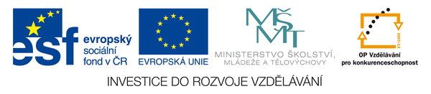

Vyber správnou možnost a doplň do věty.

- Lehce věcí si nevážíme.
nabitých
nabytých

- V vesnici je pěkný hrad.
blízké
blýské

- Budeme k obědu řízky.
mít
mýt

- ten rozbitý talíř?
slepíš
slepýš

- Hodiny sedmou.
odbyly
odbily

- Ze stropu skleněný lustr.
visel
vysel

- Číslo deset dvěma.

viděl
vyděl

- Žák domácí úkol.

odbyl
odbil

- Kůň žíznivě .

pil
pyl

1O. Už jsi někdy žirafu?
viděl
vyděl

Děvčata věnečky z kytek.
vyla
vila

Žák domácí úkol.
odbyl
odbil

Ťapka smutně za plotem.
vila
vila

